От того, насколько крепка наша нервная система, насколько готова кразличного рода неожиданностям, зависит нервно-психическое здоровье. Труднее всего в этом отношении детям. Высшие отделы нервной системы еще не сформированы, защитные механизмы коры головного мозга несовершенны, поэтому легко может наступить срыв, развиться невроз. Неправильные приемы воспитания, стрессовые ситуации, игнорирование родителями и педагогами возможности нервного срыва у ребенка при перенапряжении часто приводят к печальным результатам. Одной из основных причин развития детских неврозов является нежелание взрослых разобраться в причинах того или иного поступка ребенка, незнание его возрастных особенностей.
С возрастом у детей меняются мотивы поведения, их отношение к миру, к сверстникам, к родителям. И от того, смогут ли взрослые увидеть эти перемены, понять изменения, происходящие в ребенке, будет зависеть тот положительный эмоциональный контакт, который является основой нервно-психического здоровья детей.
Подростковая депрессия – сложное, коварное и опасное явление. Коварное потому, что трудно распознается. Опасное потому, что может привести ребенка к самоубийству.
Причины подростковой депрессии
Причинами депрессии у подростка могут стать такие сильнодействующие факторы, как:
- Смерть близкого человека
- Болезнь и отъезд близкого человека
- Перемена места жительства
- Жизнь вдали от родителей
- Равнодушное отношение родителей к ребенку

Особенности подростковой депрессии
Депрессию у подростков трудно распознать даже специалистам. Так, в начальной стадии подросток ведет себя как обычно, никаких внешних признаков депрессии не наблюдается. Но, зная ребенка, родители могут обратить внимание на его мрачные фантазии, грезы наяву. Это легкая степень депрессии. Средняя степень депрессии характеризуется тем, что разговор подростка чрезмерно эмоционален. Волнуют его такие темы, как болезни и смерть. При умеренной степени депрессии подросток выглядит подавленным и уже с первого взгляда можно сказать: «У этого ребенка серьезные проблемы».
Депрессию у подростков трудно распознать потому, что они умело ее скрывают. Никому и в голову не придет, что он бесконечно несчастлив. Такую маску подростки надевают в присутствии посторонних людей.

Симптомы подростковой депрессии

- Ухудшение внимания.
Подросток не может подолгу фиксировать свое внимание на какой-либо теме. Это ведет к раздражительности и значительно понижает самооценку.

- Грезы наяву.
Мысли подростка постоянно где-то витают. Он погружается в мечты.

- Плохие оценки.
Из-за снижения внимания у подростка ухудшаются оценки, это происходит постепенно, поэтому процесс редко связывают с нарастающей депрессией.

- Соматическая депрессия.
Соматическая депрессия наступает, когда психологическая боль переходит в физическую. Чаще это головная боль.

- Уход в себя.
В этом состоянии подросток отдаляется от сверстников и не просто избегает их, а отгораживается от них своей враждебностью, грубостью, неприветливостью, заставляя их отвернуться от себя.

Как помочь подростку:

- Надо научиться быть чутким и внимательным к ребенку.
- Знать причины возникновения депрессии.
- Показать ребенку, что вы к нему неравнодушны, что вы его любите и понимаете.
- Если состояние подростка облегчить не удается – необходимо срочно обратиться к специалисту.

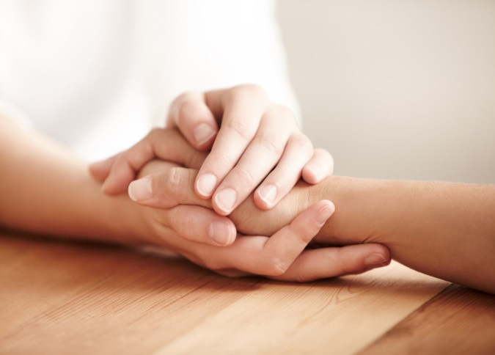

ПОЗВОНИТЕ!
ВМЕСТЕ МЫ СПРАВИМСЯ!
Государственное учреждение образования
«Социально-педагогический центр Молодечненского района»
Телефон 80176 74-61-51
Наш адрес: г. Молодечно
ул. Маркова, д.14а

Государственное учреждение образования «Социально - педагогический центр Молодечненского района»

Психическое здоровье подростков
Подростковая депрессия
памятка для взрослых

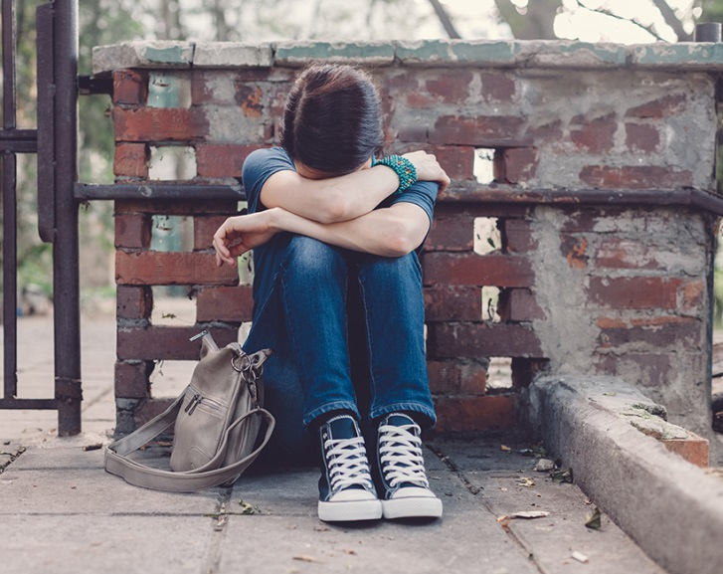

Молодечно, 2019

